1 – Quais são as opções dos itens e o que acontece ao clicar nas opções ?

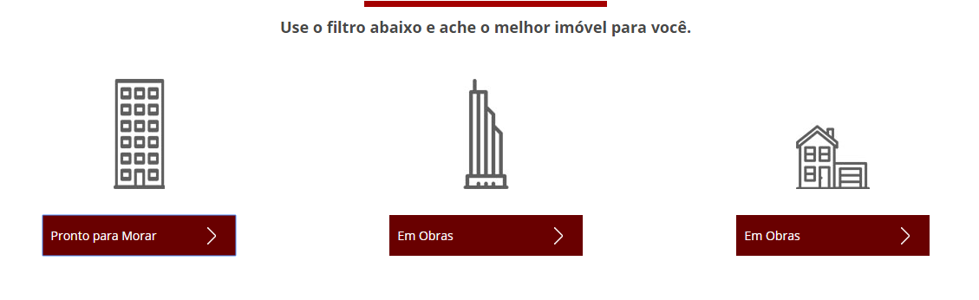

2 – Quais as opções desses filtros

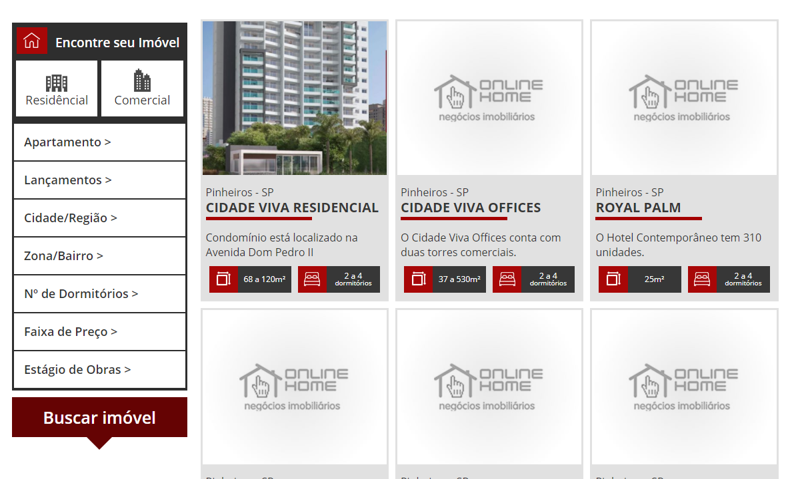

3 – Esse slide ana página de imóveis exibe os mesmos destaques na home ou tem algo a ver com o empreendimento em si?

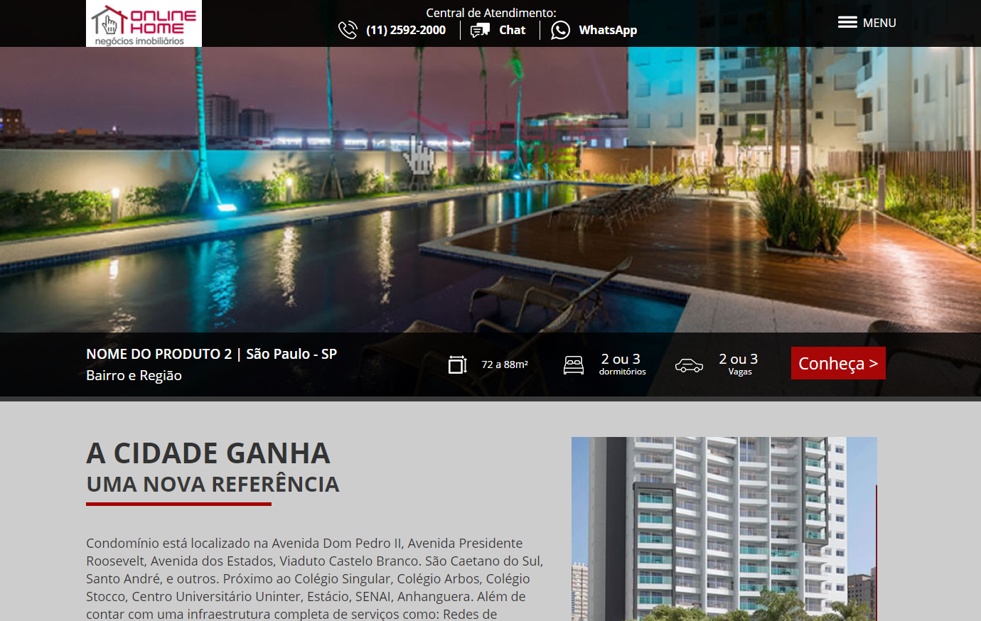

4 – Loteamento vai para qual página?

5- o layout das buscas parecem ser iguais

6 – o layout da página do produto só existe 1

7 – Isso é fixo no rodapé ou fica ai no meio mesmo? É em todas as páginas?

2

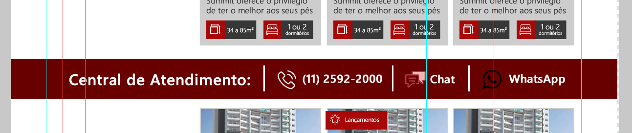

8 - O que seria esse ícone

